

รายงานการปฏิบัติราชการประจำ เดือน มีนาคม 2567
ประจำปีงบประมาณ พ.ศ. 2567
สถานีตำรวจภูธรบางตาเถร
ข้อมูล ณ วันที่ 31 มีนาคม 2567
รายงานการปฏิบัติราชการงานสอบสวน

แผนงาน/โครงการ/กิจกรรม | ตัวชี้วัด/สาระสำคัญ (แผนงาน/โครงการ/กิจกรรม) | หน่วยรับผิดชอบ |  |  | ผลการดำเนินการ |  | ระยะเวลาดำเนินการ
แผนงาน/โครงการ/กิจกรรม | ตัวชี้วัด/สาระสำคัญ (แผนงาน/โครงการ/กิจกรรม) | หลัก | หน่วยปฏิบัติ
กิจกรรม : การบังคับใช้กฎหมายอำนวยความยุติธรรมและการบริการประชาชน | พนักงานสอบสวนบังคับใช้กฎหมายอำนวยความยุติธรรมและการบริการประชาชน เป็นไปตามมาตรฐาน เพื่อสร้างความเป็นธรรมให้แก่ประชาชน | งานสอบสวน | งานสอบสวน | รับแจ้งความและอำนวยความยุติธรรมทางคดีอาญา เป็นมาตรฐาน  -เร่งรัด สำนวนตามกำหนด  มีการประชาสัมพันธ์การสอบถามความคืบหน้าในคดี |  | ประจำเดือน  มี.ค.67
2.1 การตรวจสอบที่เกิดเหตุ จำนวน 2 ครั้ง
มีภาพการรายงานการปฏิบัติพอสังเขป
9 มี.ค.67 เวลา 14.52 น.ว.4 เหตุ ว.40 บริเวณถนน3422 ไม่มีผู้ได้รับบาดเจ็บ 30 ว.4 ที่เกิดเหตุ | 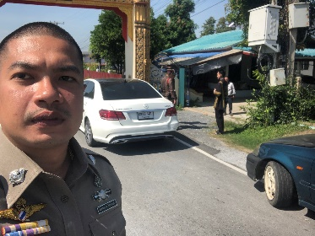
10 มี.ค.67 เวลา 14.02 น.ว.4 เหตุ ลักทรัพย์ ม.10 ต.บางตาเถร อ.สองพี่น้องจงสุพรรณบุรี 30 ว.4 ที่เกิดเหตุ | 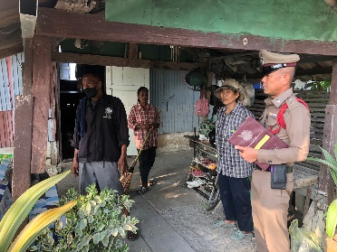
2.2 และมีการสรุปผลคดี ใรระบบ CRIMES
3
สรุปสถิติคดีอาญา เดือน มี.ค. 67 จากระบบ CRIMES


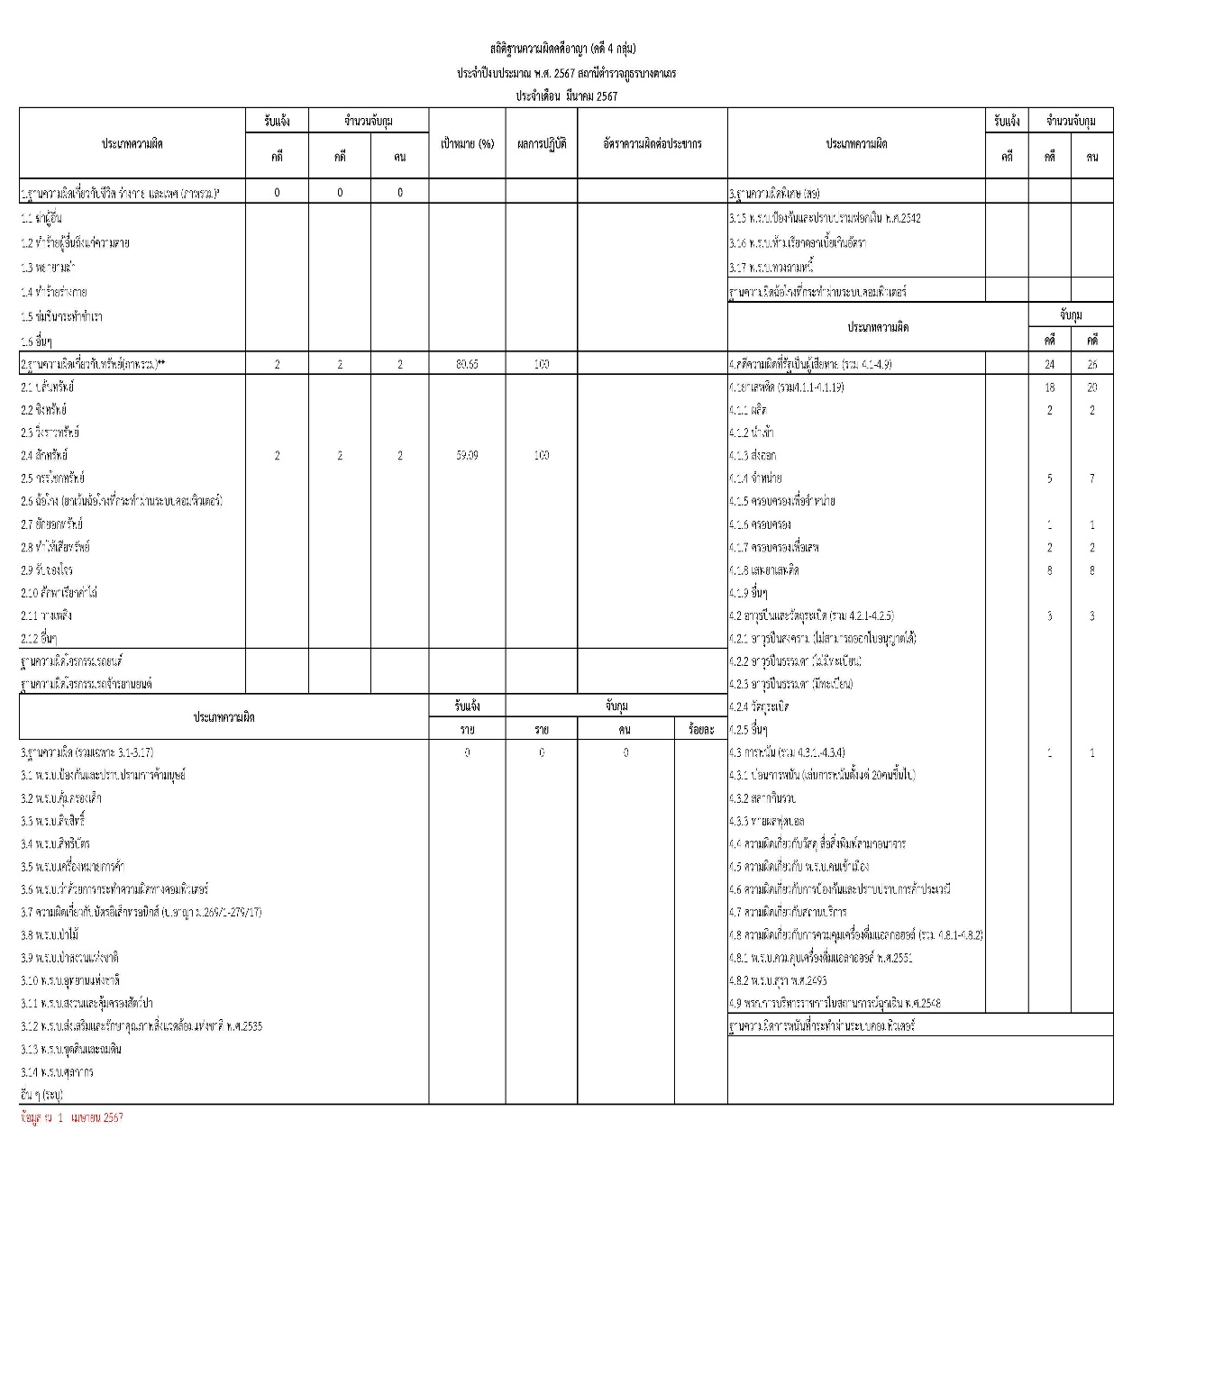

2
แสดงการรายงานสรุปคดี แต่ละวัน พอสังเขป
2. งานสอบสวน
สรุปผลคดีวันที่ 1-31 มี.ค 67 ดังนี้
1. คดีอาญา เกิด 55 คดี
2. คดีอาญาสุดท้าย คดี ที่ 55/67 บันทึกคดีอาญาระบบ crime 55 คดี พิกัด 55 คดี
3. คดีจราจรสุดท้าย คดีที่ 3/67
บันทึกคดีจราจรระบบ crime 3/67คดี พิกัด 55/67คดี
4. คดีชันสูตรสุดท้าย คดีที่ 4/67
5. รับแจ้งเป็นหลักฐาน จำนวน 52 เรื่อง
6. รับแจ้งเอกสารหาย จำนวน 20 เรื่อง
7. รับแจ้ง ปจว.คดี จำนวน 9 เรื่อง
8. รับแจ้ง ปจว.จราจร จำนวน - เรื่อง
9. รายงานความคืบหน้าคดี จำนวน 55 คดี

เมื่อวันที่ ๑๐ มี.ค.๖๗ ร.ต.อ.ประยุทธ พลเยียม พนักงานสอบสวนได้รับแจ้งความร้องทุกข์ โดยผู้แจ้งนายบรรจง สืบสุข อายุ ๕๖ ปี อยู่บ้านเลขที่ ๒๕/๑ หมู่ ๙ ต.บางตเถร อ.สองพี่น้อง จ.สุพรรณบุรี จึงได้มาพบพนักงานสอบสวน เพื่อปรึกษาคดีกรณีพิพาทที่ดินกับบ้านข้างเคียง
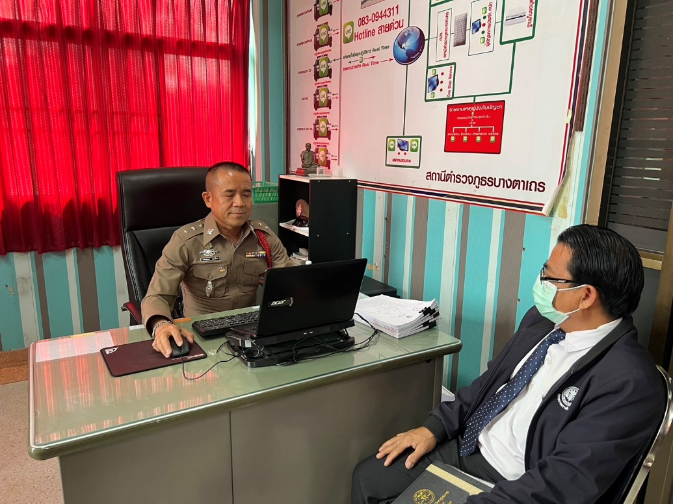

3

การดำเนินการปราบปรามอาชญากรรมทางเทคโนโลยี

แผนงาน/โครงการ/กิจกรรม | ตัวชี้วัด/สาระสำคัญ(แผนงาน/โครงการ/กิจกรรม | หน่วยรับผิดชอบ |  | ผลการดำเนินการ | หมายเหตุ
แผนงาน/โครงการ/กิจกรรม | ตัวชี้วัด/สาระสำคัญ(แผนงาน/โครงการ/กิจกรรม | หลัก | หน่วยปฏิบัติ | ผลการดำเนินการ | หมายเหตุ
กิจกรรม : กำหนดมาตรการปราบปรามอาชญากรรมทางเทคโนโลยี่สารสนเทศ | นำมาตราการของศูนย์ปราบปรามอาชญากรรมทางเทคโนโลยี่สารสนเทศของสำนักงานตำรวจแห่งชาติ | งานสอบสวน | ทุกสายงาน | - จัดทำสื่อประชาสัมพันธ์ ปราบปรามอาชญากรรมทางเทคโนโลยี่ เผยแพร่ทางโซเซียล และเว็บไซต์ ของสถานี  - จัดชุดปฏิบัติปราบปรามอาชญากรรมทางเทคโนโลยี่ ของ สภ. | เดือน มี.ค.67  บรรลุตามเป้าหมาย

แสดงการรายงานสรุปการประชาสัมพันธ์ แต่ละวัน พอสังเขป
ประชาสัมพันธ์การป้องกันปราบปรามอาชญากรรมทางเทคโนโลยี่ เผยแพร่ทางโซเซียล และเว็บไซต์ ของสถานี จำนวน 5 ครั้ง

2 มี.ค.67 พ.ต.ท.ชิษณุพงศ์ วัชรภุมิ รอง ผกก.(สอบสวน) สภ.บางตาเถร ได้ประชาสัมพันธ์ “ ไม่เชื่อ ไม่ริบ ไม่โอน ”แก่ประชาชนที่มาใช้บริการ บนสถานี | 